PROGRAM ZDRAVJE V VRTCU
POROČILO O IZVEDENIH AKTIVNOSTIH
ZA KREPITEV ZDRAVJA V ŠOLSKEM LETU 2019/2020

Navodilo:
Izpolni vsak tim izvajalk (vzgojiteljica in pomočnica vzgojiteljice)
- ter posreduje koordinatorici programa v svojem vrtcu.

Naziv vrtca: Javno vzgojno-izobraževalni zavod Osnovna šola Gorišnica
Kraj: Gorišnica
Enota vrtca: vrtec Gorišnica
Naslov enote: Gorišnica 83, 2272 Gorišnica
Skupina: Zvezdice
Starost otrok: 2-3 leta

Izvajalki:
- vzgojiteljica: Valentina Šoštarič
Ali ste se v tekočem šolskem letu udeležili izobraževanj,
ki jih je za program Zdravje v vrtcu pripravil NIJZ OE Ljubljana?
- spomladansko izobraževanje - jesensko izobraževanje
da  Če DA vpišite številko potrdila | da  71-POP

- pomočnica vzgojiteljice: Nataša Žnidarič
Ali ste se v tekočem šolskem letu udeležili izobraževanj,
ki jih je za program Zdravje v vrtcu pripravil NIJZ OE Ljubljana?
- spomladansko izobraževanje - jesensko izobraževanje
ne  Če DA vpišite številko potrdila | ne  Če DA vpišite številko potrdila

Zap. št. naloge: 1
Vsebina: Zdrava prehrana
Metoda dela: Pogovor Demonstracija Ogled / obisk
Zunanji izvajalci: čebelarji
Čas trajanja: dni (št) 3
Ciljna skupina: otroci osebje vrtca izberite iz šifranta
Uporabljeno gradivo in didaktični material: zloženke, ki so nam prinesli čebelarji
Uporabljene informacije z naših izobraževanj? ne
Tradicionalni slovenski zajtrk

O Tradicionalnem slovenskem zajtrku smo se začeli pogovarjati že v sredo, 13. 11. 2019, zjutraj so se otroci pogostili z samopostrežnim zajtrkom. Med dobrotami je bil seveda tudi med, maslo, kruh, mleko in jabolko. Po zajtrku smo se pogovarjali o medu in čebelicah. Otroci so iz odpadnega kartona in barvnega papirja izdelali vsak svojo čebelico. 14. 11. smo v telovadnici vrtca pripravili gibalno igro »Čebelica skače iz rože na rožo in išče pelod«. Otroci so hodili po klopi, se kotalili po blazini, hodili med stožci in se plazili v tunelu, pri tem pa so pobirali žogice (pelod) in jih na koncu odložili v panj (škatlo). Spoznali smo tudi prstno igro Panj. V petek 15. 11. pa je po vrtcu odmevala pesem Čebelar, ki je naznanjala prihod čebelarjev. Po tradicionalnem slovenskem zajtrku so nas kot vsako leto razveselili s svojo dobro voljo, lepimi besedami in podarjenim medom.

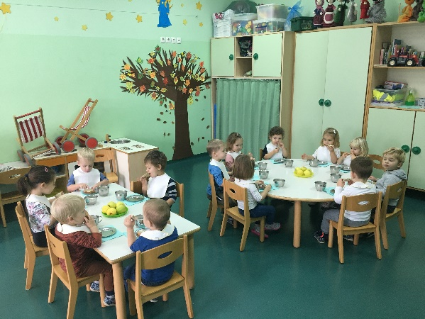
Zap. št. naloge: 2
Vsebina: Zdrav način življenja
Metoda dela: Praktično delo Pogovor Demonstracija
Zunanji izvajalci: plesalke iz plesne šole
Čas trajanja: dni (št) 5
Ciljna skupina: otroci osebje vrtca izberite iz šifranta
Uporabljeno gradivo in didaktični material: navedite
Uporabljene informacije z naših izobraževanj? ne
Dejavnosti ob tednu otroka

Kot vsako leto smo tudi to leto obeležili teden otroka, ki je potekal pod sloganom »Naše pravice«. Zamislili smo si ga tako, da smo vsak dan izpostavili eno pravico, se o tej pravici pogovarjali ter izvajali dejavnosti na to temo. Prvi dan smo obeležili »pravico do čiste vode«, izvajali smo eksperiment z vodo. Otrokom sem prikazala kako nastane dež s pomočjo brivske pene in barvnega tuša. V torek smo imeli »Pravico do gibanja in do zdravega okolja«, obiskali smo gozd in v gozdu izvedli vadbeno uro – premagovanje ovir (ovire so bile veje). V sredo »Pravica do hrane«, imeli smo kulinarični dan, v skupini smo si pripravili sadni smuti iz jabolk in banan in ga ponudili tudi drugim otrok iz vrtca. V četrtek »Pravica do počitka in prostega časa, igre in razvedrila«, obiskale so nas plesalke iz plesne šole s katerimi smo vsi otroci vrtca zaplesali in rajali. Petek »Pravica do počitka in prostega časa, igre in razvedrila«, v večnamenskem prostoru vrtca smo si priredili pravi kino, izdelali smo si kino vstopnico in si ogledali risanko Mišji razbojnik (Julia Donaldson). Otroci so v tem tednu neizmerno uživali.

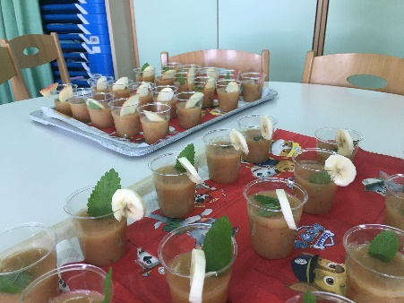
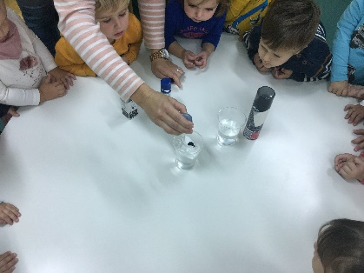
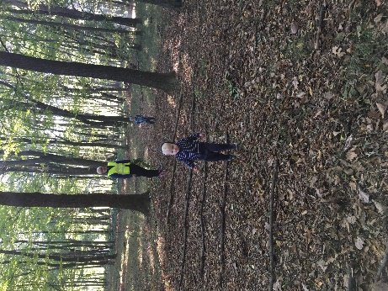

Zap. št. naloge: 3
Vsebina: Zdrava prehrana
Metoda dela: Praktično delo Demonstracija Pogovor
Zunanji izvajalci: navedite kdo (npr. policist, medicinska sestra)
Čas trajanja: dni (št) 14
Ciljna skupina: otroci izberite iz šifranta izberite iz šifranta
Uporabljeno gradivo in didaktični material: navedite
Uporabljene informacije z naših izobraževanj? izberite da ali ne
»Od zrna do kruha«

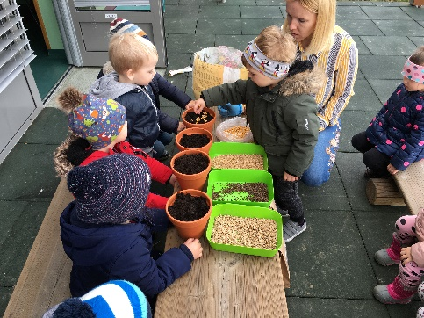
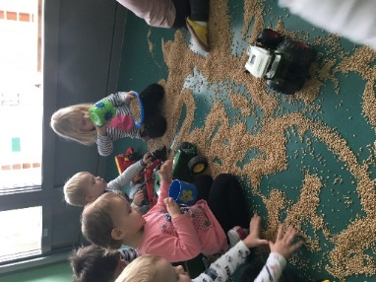
Otroci se zelo radi igrajo s traktorji, kombajni, bagri v igralnic… Skupaj sva se odločili, da malo razširiva to igro in jo praktično uporabiva v načrtovanju sklopa. Odločili sva se, da bomo spoznavali, kako iz majhnega zrna pšenice, skozi različne procese, dobimo kruh. Najprej smo se odpravili v naravo, kjer smo si ogledali pšenično polje. V vrtec sva prinesle različne vrste žit (pšenica, kamut, pira, ajda in koruzo). Otroci so najprej tipali in opisovali svoja občutenja, ko prijemali moko in nato zrnje pšenice. Da bi dobili predstavo kako zraste žito, smo v glinene lončke, na terasi igralnice izvedli dejavnost in žita posejali ter zalili. Lončke smo postavili v igralnici na polico in dnevno opazovali vznik in rast. Največje zanimanje in navdušenje pa je seveda povzročila pšenica vsipana na tla v igralnici. Otrokom sva prinesle traktorje, kombajne, prikolice, bagre, sejalnice. Otroci pri igri niso bili vodeni ampak so se igrali po lastnem interesu. Ker pa mehanizacije ni bilo za vse sva dodale še posodice in krožnike, po katerih so posegale deklice, dečki pa po kmetijskih strojih. V igralnico sva prinesli tudi aparat za peko kruha in skupaj z otroki smo spekli kruh. Otroci so imeli aparat ves čas priprave na mizi, kjer so lahko opazovali posamezne postopke pri peki kruha (mešenje, vzhajanje, pečenje). Otroci so ob »novih« materiali v igralnici neizmerno uživali, veseli so bili, da sva upoštevale njihove interese (vključile sva kmetijsko mehanizacijo). Naučili so se veliko novega, otroci znajo opisati kako pšenico posejemo, pšenica zraste, kombajn jo požanje, kmet jo odpelje v mlin, starši kupijo moko in doma spečejo kruh v pečici. Ustvarjali sva spodbudno učno okolje, ne le v igralnici ampak tudi na terasi vrtca in v naravi (njivi). Spodbudno učno okolje kreirava v večini otrokovih dnevom v vrtcu, redno obiskujemo naravo (gozd, njive…), kmetije ter izvajava dejavnosti tam. Otroci imajo veliko krat nenavadne materiale za igranje, npr. lesen parket sva razstavile na majhne ploščice in le te služijo za odlične gradnike s katerimi otroci sestavljajo hiše, ceste, brloge…

Zap. št. naloge: 4
Vsebina: Zdrav način življenja
Metoda dela: Praktično delo izberite iz šifranta izberite iz šifranta
Zunanji izvajalci: navedite kdo (npr. policist, medicinska sestra)
Čas trajanja: dni (št) 2
Ciljna skupina: otroci starši osebje vrtca
Uporabljeno gradivo in didaktični material: navedite
Uporabljene informacije z naših izobraževanj? izberite da ali ne
Jesenski in spomladanski kros

Izkoristili smo oblačen oktobrski dan za jesenski kros. Prav vse skupine, od najmlajših do največjih, smo se odpravili na večnamensko igrišče pri vrtcu, kjer smo se najprej ogreli ter se pripravili na tekmovanje. S tekom so pričeli naši najmlajši Mehurčki, nakar so sledile ostale skupine po starosti. Vsi otroci so za uspešno pretečeno razdaljo prejeli medaljo, na kateri so bili zelo ponosni. Naše male tekače je prišlo spodbujat tudi nekaj staršev, babic in dedkov. Najdlje so tekli otroci predšolskih skupin, saj se bodo najuspešnejši med njimi udeležili medobčinskega krosa, ki bo potekal na Ptuju.

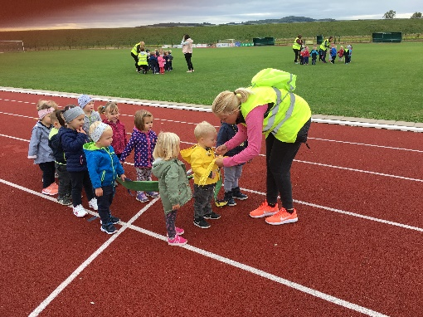
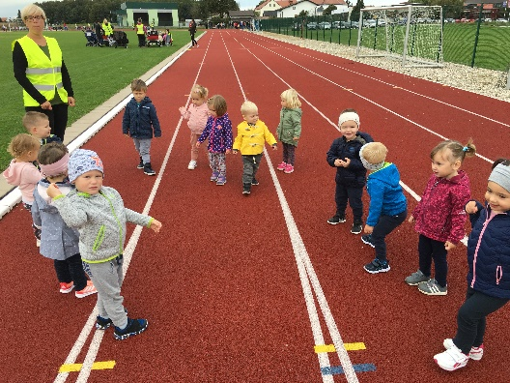
Zap. št. naloge: 5
Vsebina: Osebna higiena
Metoda dela: Pogovor Demonstracija izberite iz šifranta
Zunanji izvajalci: medicinska sestra
Čas trajanja: dni (št) 3
Ciljna skupina: otroci izberite iz šifranta izberite iz šifranta
Uporabljeno gradivo in didaktični material: navedite
Uporabljene informacije z naših izobraževanj? izberite da ali ne
Navedite naslov aktivnosti, če ste ga imeli

Obiskala nas je medicinska sestra M. Mendek iz ZD Ptuj, skrbi pa za zobno preventivo v vrtcih in šolah. Otrokom je bila ta tematika zelo všeč. Otroci so gospo že poznali, ker jih je obiskovala že lansko šolsko leto. Z veseljem so sodelovali pri vsakem obisku medicinske sestre. Vedno je imela pripravljenega veliko materiala, od pobarvank do različnih iger povezanih z zobno higieno. Otroke najbolj pritegnila ročna lutka nilskega konja z zobovjem. Ker je imela samo še veliko zobno ščetko je najprej otrok demonstrirala umivanje zob, kasneje pa so lahko poskusili še sami umivati zobke. Otrokom je tudi pregledala zobovje, povedala, če je katerem otroku potreben obisk pri zobozdravniku, vzgojiteljice pa smo to sporočilo predale staršem.

